



**信息学院软件工程系**

**《JAVA程序设计》实验报告**

大作业-记事本

**姓名：宋泽涛**

**学号：25120222201292**

**学院：信息学院**

**专业：软件工程**

**完成时间：2024/5/21**

**一、实验目的及要求**

请使用 Java 实现一个类似于 Windows 记事本的基础文本编辑器。具体要求如下：

**二、实验题目及实现过程**

**1.图形用户界面（GUI）设计**

**(1).使用 JavaFX 创建一个窗口，包含菜单栏、文本编辑区域和状态栏**

**(2).菜单栏应包括“文件”、“编辑”和“帮助”等菜单项**

**(3).状态栏应包括当前光标所在行列号信息**

实现过程：

1.使用 JavaFX 创建一个窗口，包含菜单栏、文本编辑区域和状态栏

首先在scene builder中构建出基本的GUI界面，基本界面如下

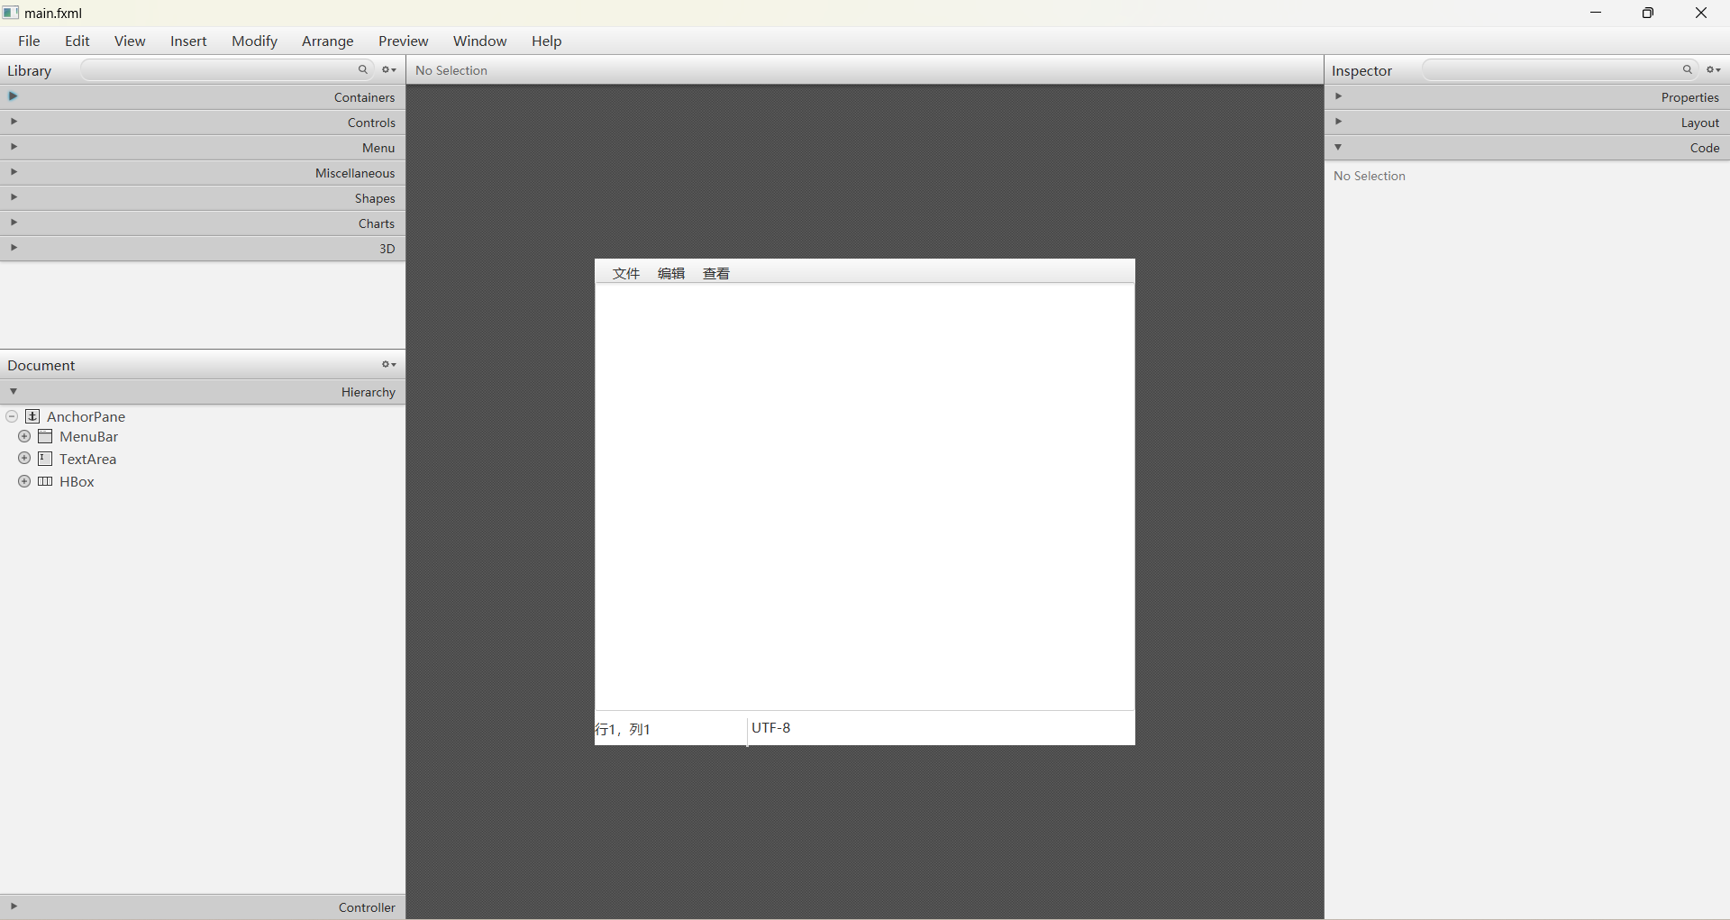

图形界面结构如下，该界面包含了菜单栏、文本编辑区域和状态栏

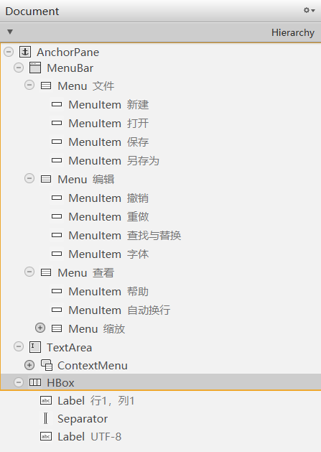

程序运行时界面如下

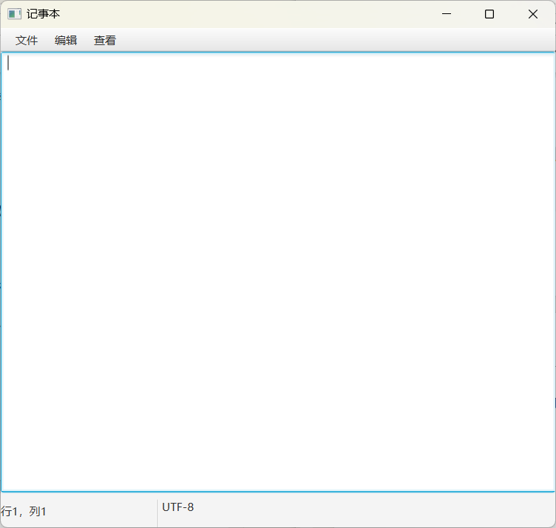

该界面包含三个菜单项，每个菜单项包含若干选项。

文件菜单包含新建、打开、保存、另存为四个功能

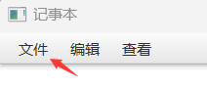

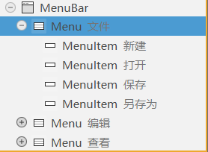

编辑菜单包含撤销、重做、查找与替换、字体四个功能

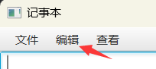

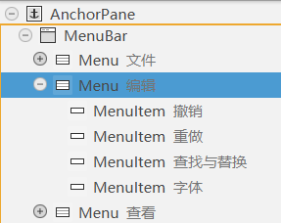

查看菜单包含帮助、自动换行、缩放三个功能

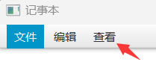

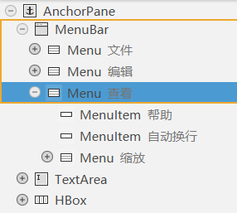

界面底部状态栏能够显示当前光标所在的行号和列号

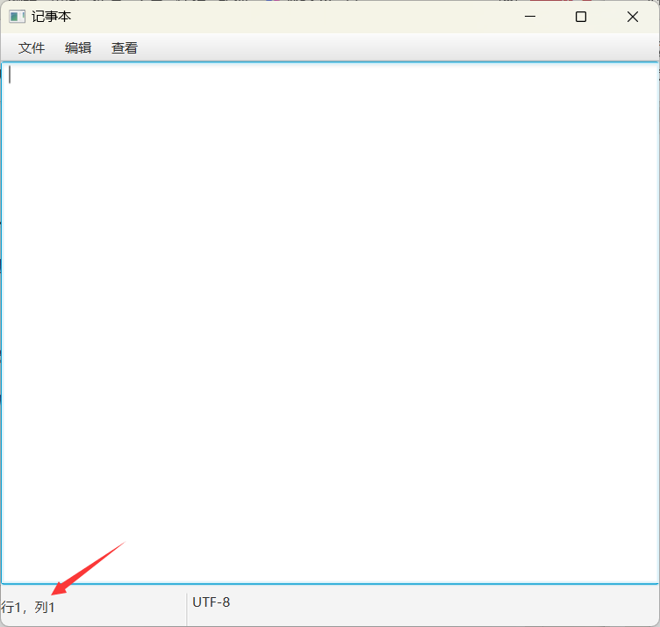

输入若干文本后行号列号状态栏更新

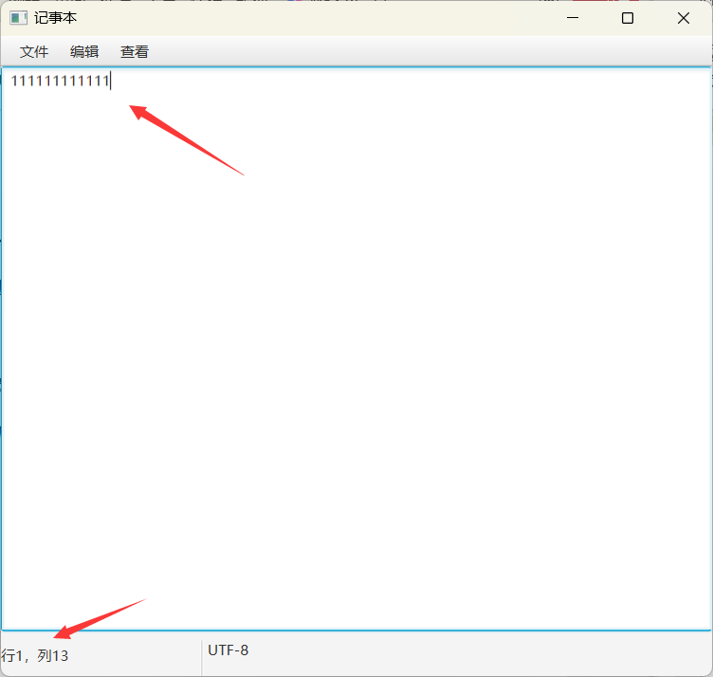

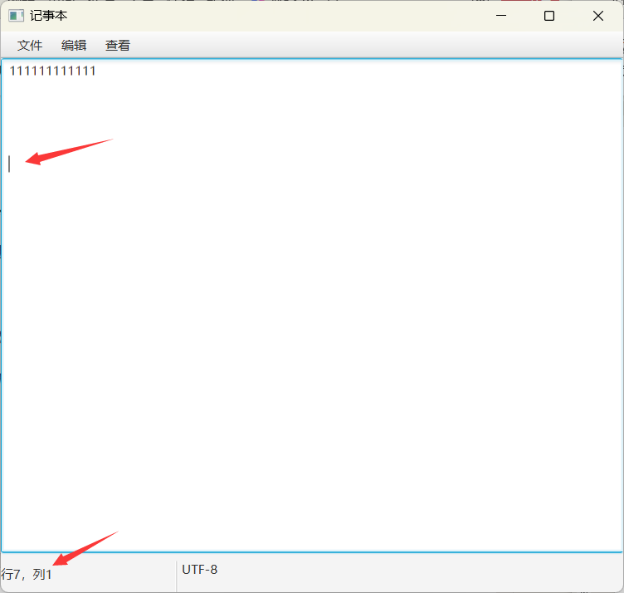

**2.文件操作功能**

**(1).实现“新建”功能，能够清空当前文本并准备编辑新文件。若当前文本未保存，提示用户是否保存，若用户选择保存则执行保存后再新建**

**(2).实现“打开”功能，能够浏览文件系统并打开.txt 文件进行编辑**

**(3).实现“保存”和“另存为”功能，能够将当前文本保存到指定路径的.txt 文件中**

实现过程

1.实现“新建”功能，能够清空当前文本并准备编辑新文件。若当前文本未保存，提示用户是否保存，若用户选择保存则执行保存后再新建

实现效果如下

1).输入一段文本，点击新建，提示用户文件未保存，是否需要保存

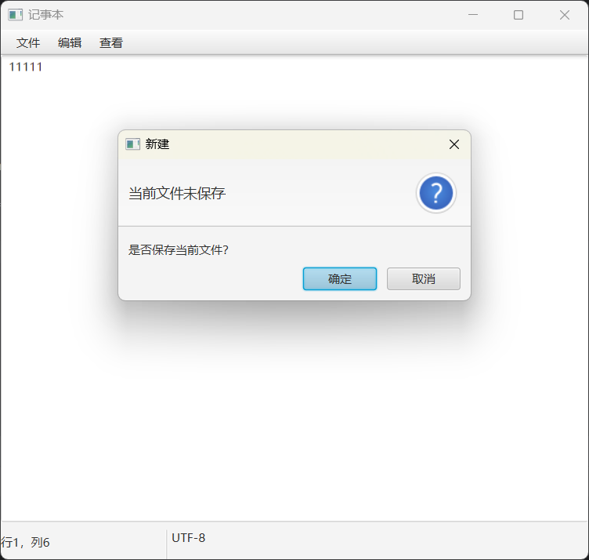

选择需要保存，保存后新建窗口

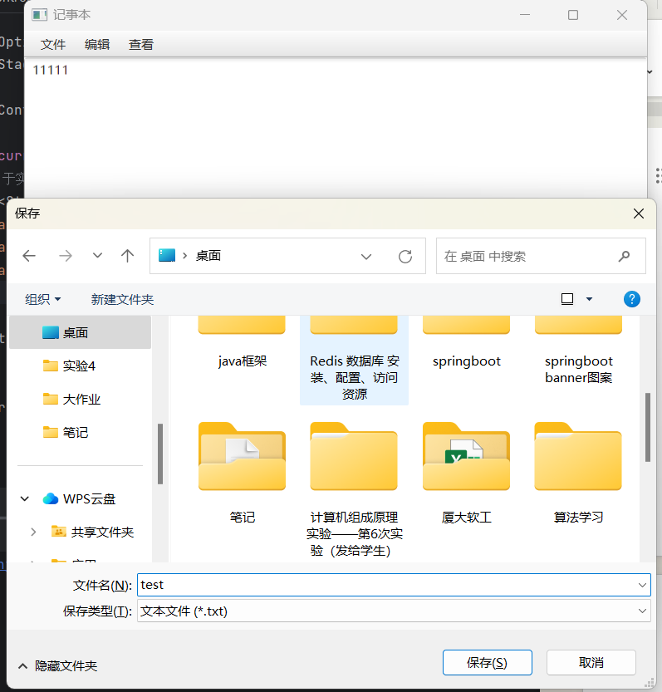

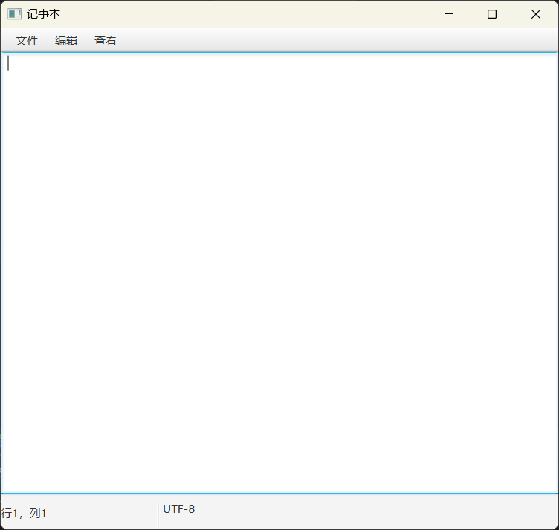

不需要保存的话就直接创建

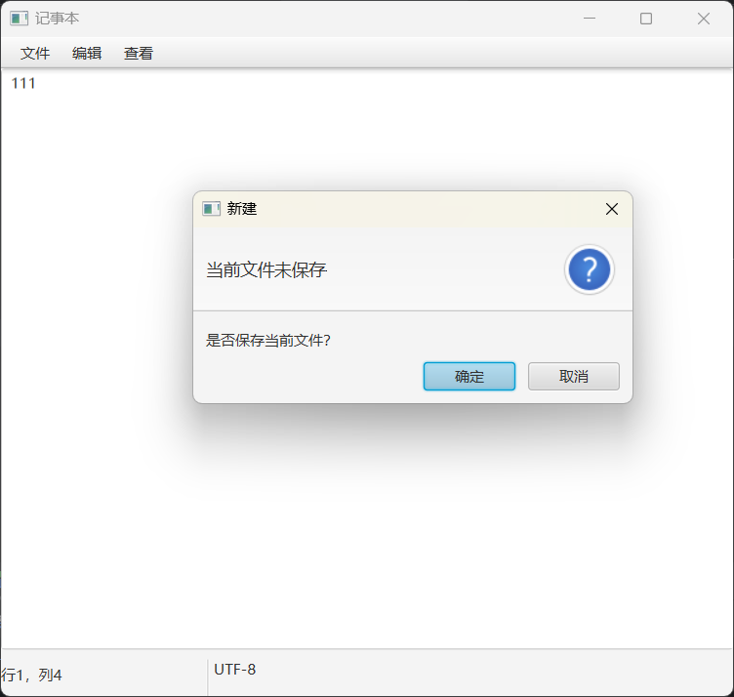

选择取消

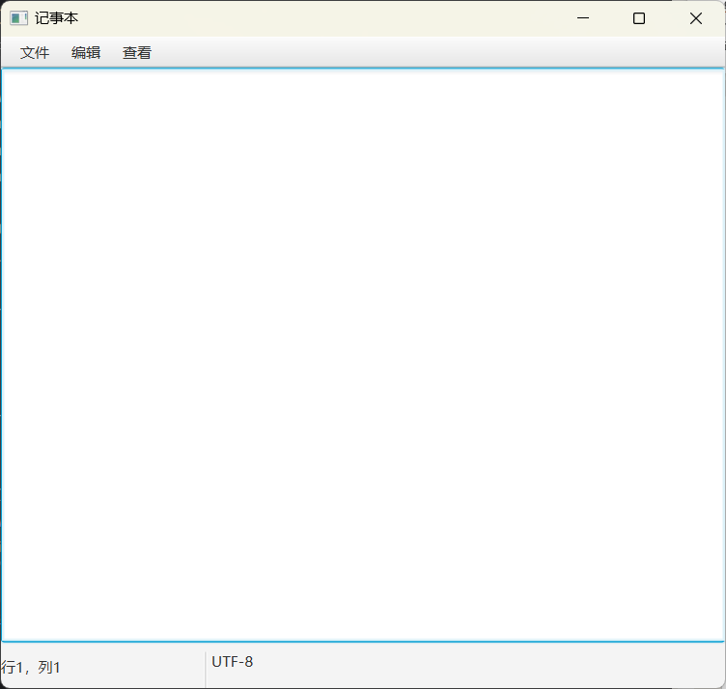

实现代码如下，注意需要在初始化方法中初始化一下isChange和isSave两个标记。New方法中的Save方法见后面保存部分

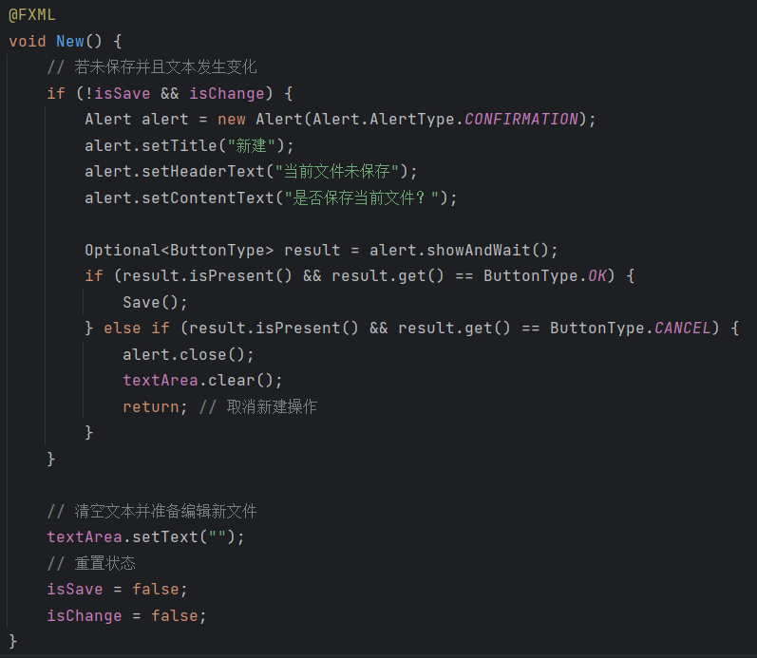

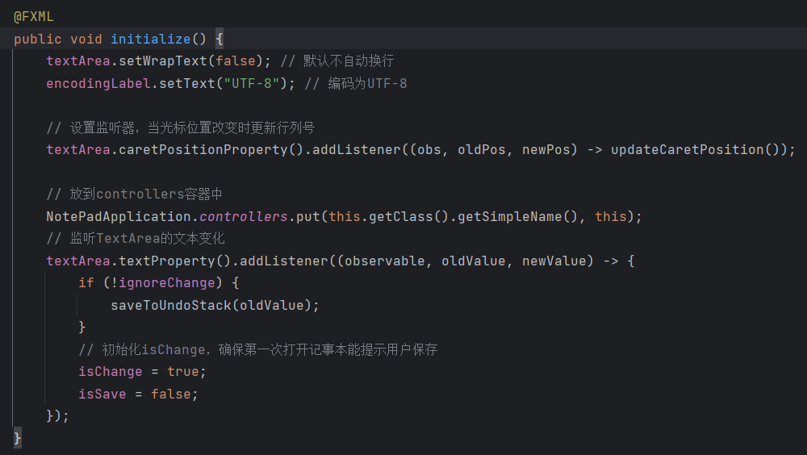

2).实现“打开”功能，能够浏览文件系统并打开.txt 文件进行编辑

实现效果如下

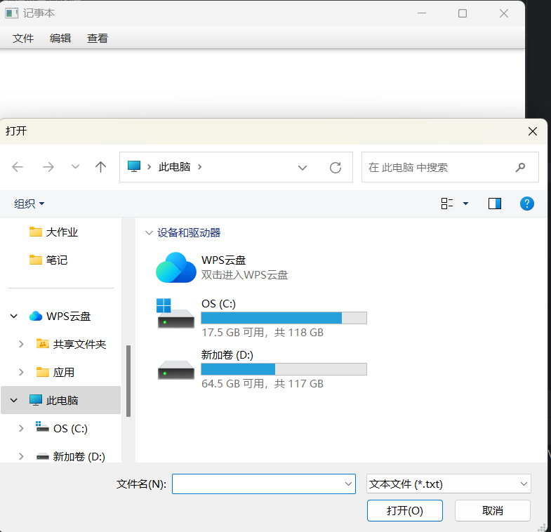

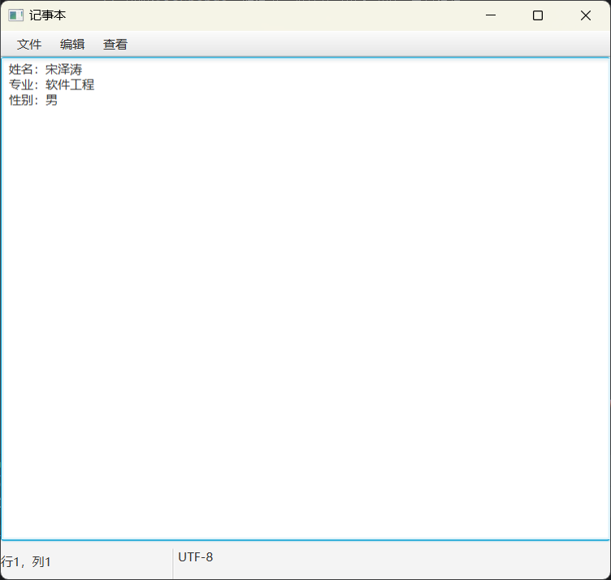

代码如下

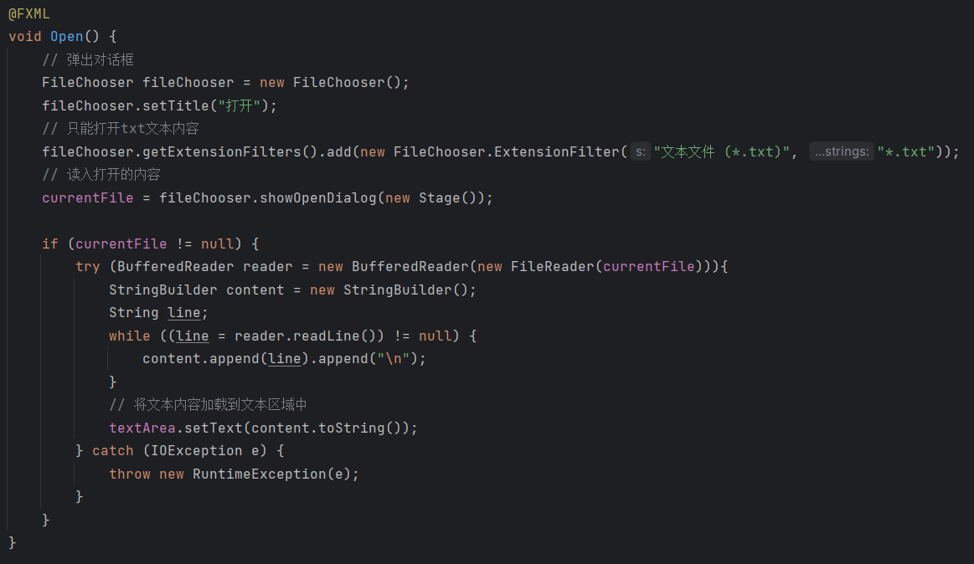

3).实现“保存”和“另存为”功能，能够将当前文本保存到指定路径

的.txt 文件中

实现效果如下

如果新建的文件没有保存过为.txt文件，就让用户选择保存路径

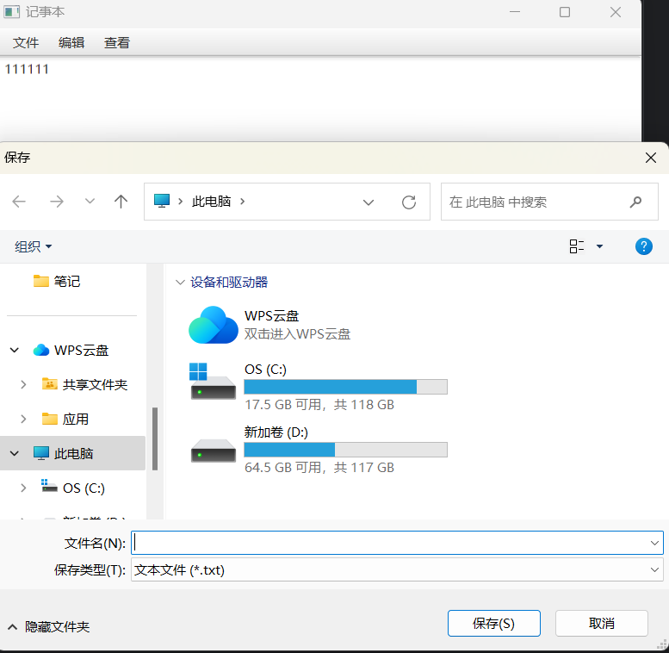

如果已经保存过为.txt文件，就直接保存

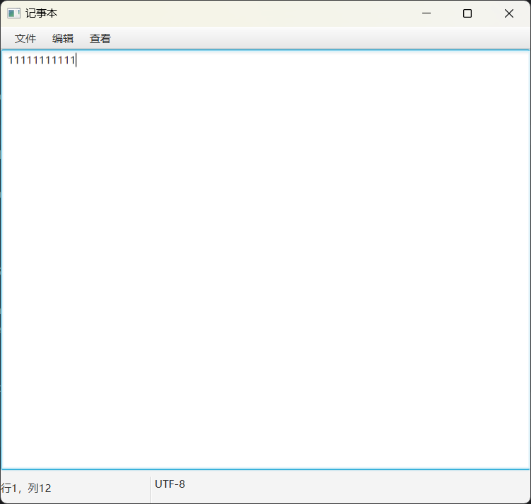

代码如下

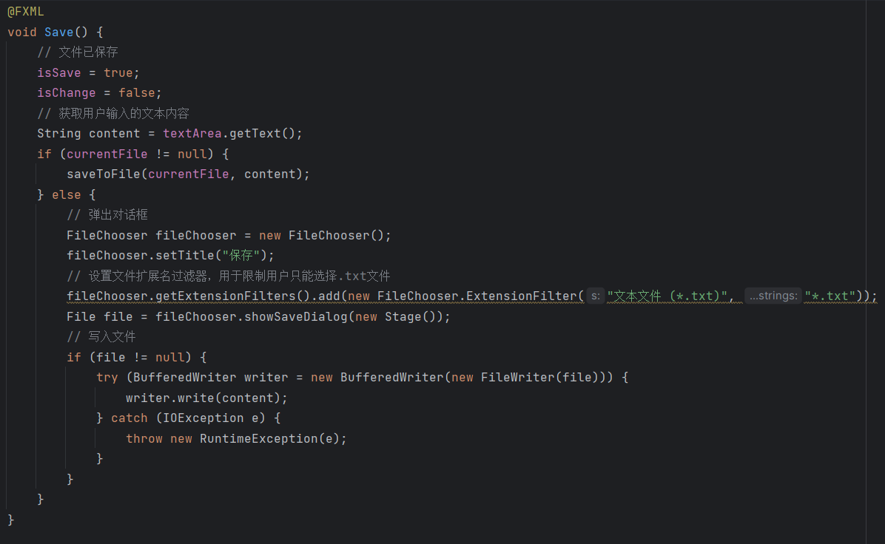

另存为其实就是把保存的功能抽出来单独作为一个方法

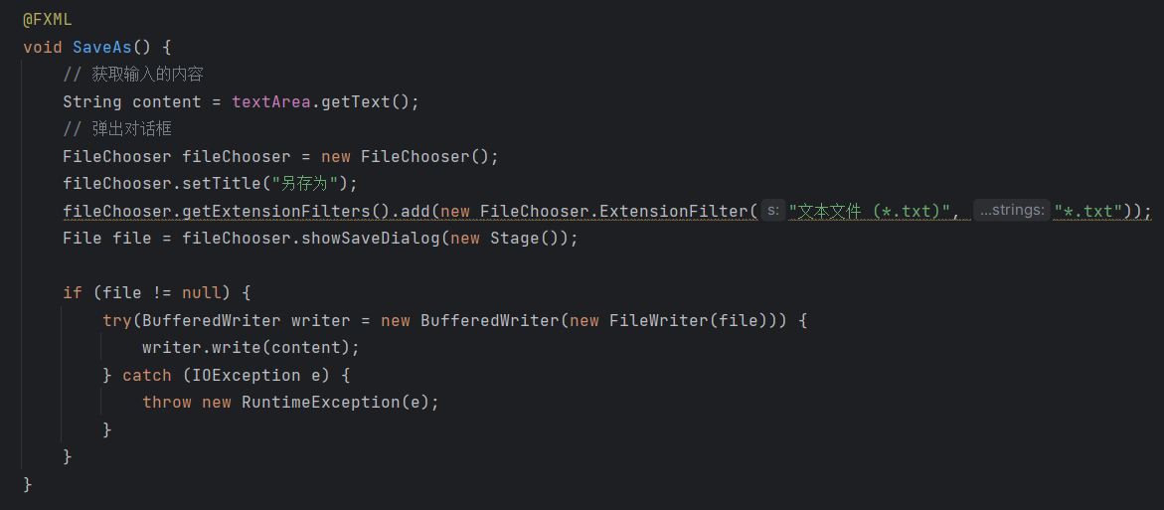

**3.文本编辑功能**

**(1).允许用户在文本编辑区域内输入和编辑文本**

**(2).实现文本的撤销与重做功能**

**(3).实现文本的查找和替换功能。其中查找应包括查找下一个、查找上一个；替换应包括替换单个和替换全部**

实现过程

1).允许用户在文本编辑区域内输入和编辑文本

演示前面功能时已经演示过文本编辑区域可以输入和编辑文本，这里只给出代码

文本编辑区如下

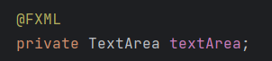

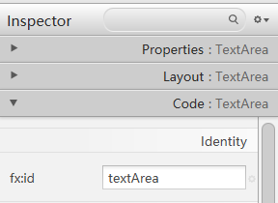

2).实现文本的撤销与重做功能

实现效果如下

原始文本

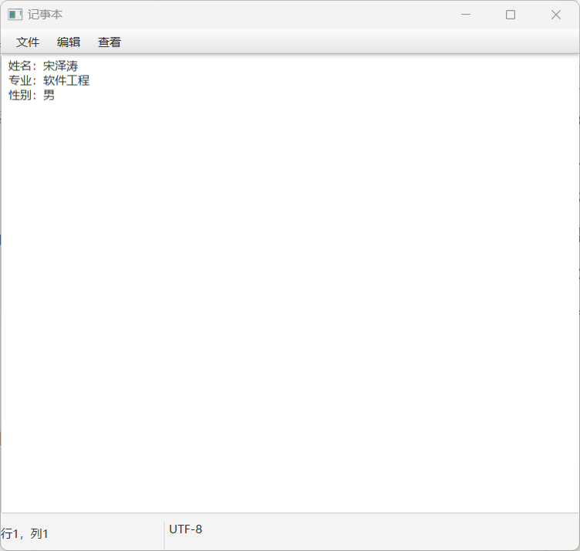

删除第3行

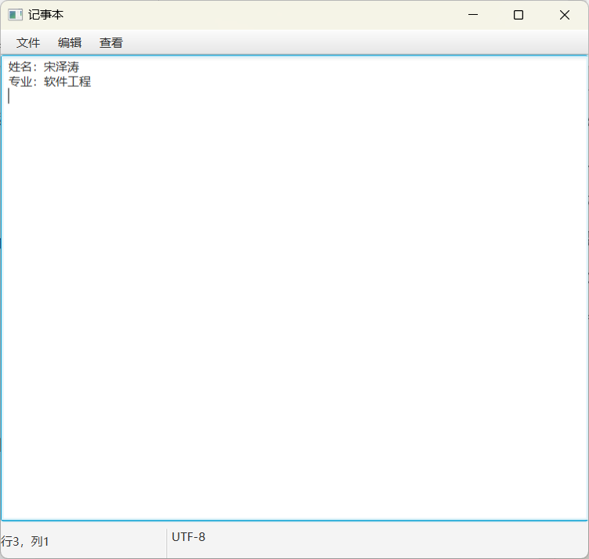

撤销



代码如下，这里需要用存放String类型的栈来实现撤销功能

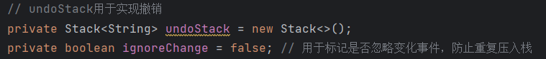

初始化一下

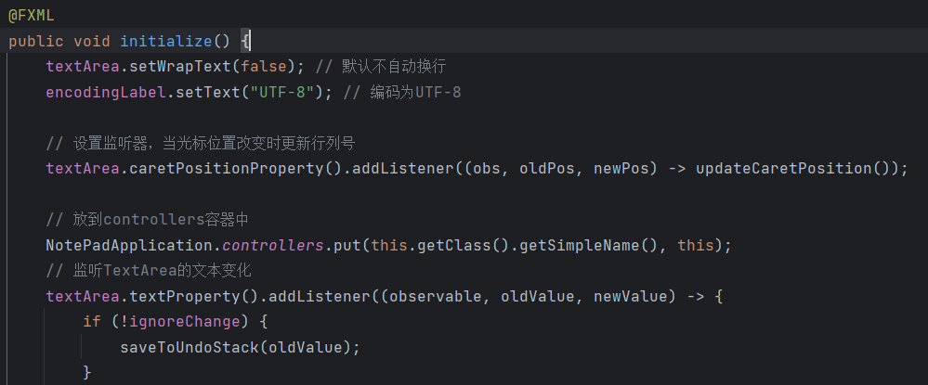

撤销方法

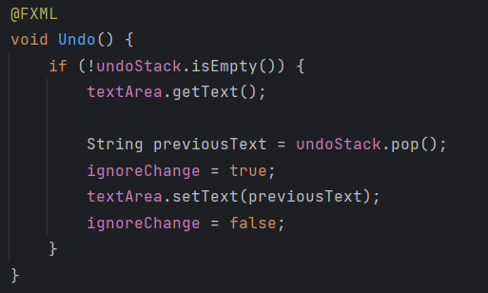

对于重做，直接清空textarea即可

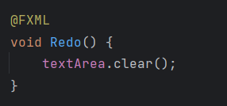

3).实现文本的查找和替换功能。其中查找应包括查找下一个、查找

上一个；替换应包括替换单个和替换全部

实现过程

实现效果如下

点击“编辑->查找与替换”打开查找与替换窗口

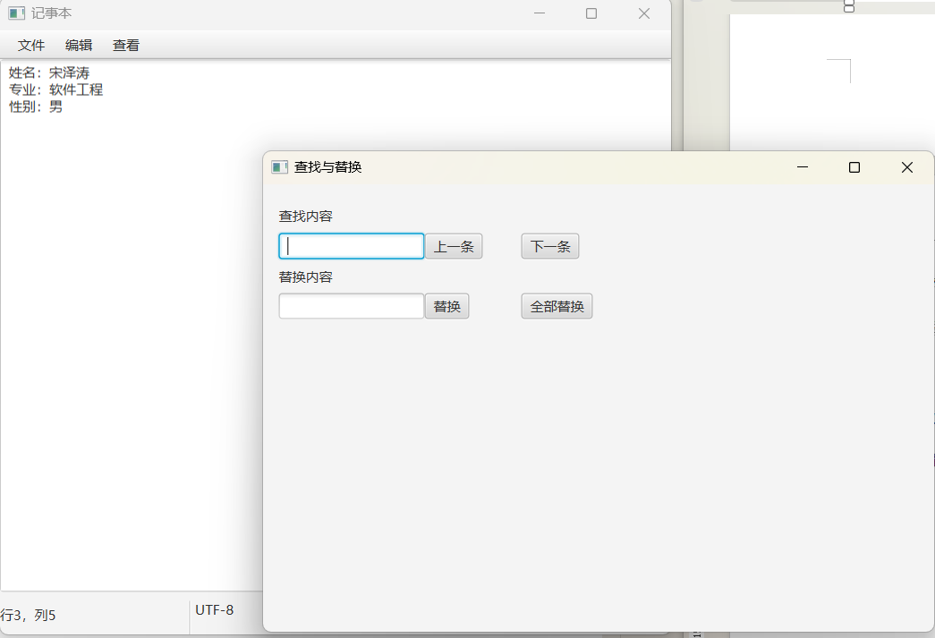

输入查找内容，点击“下一条”，可以看到在文本框中自动选中了目标文本

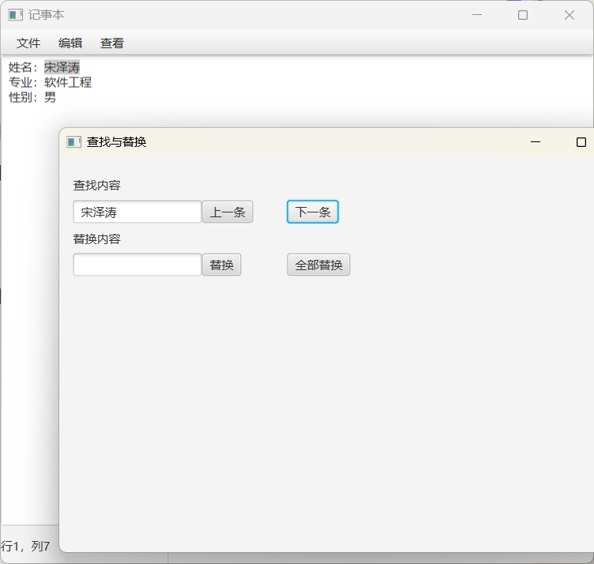

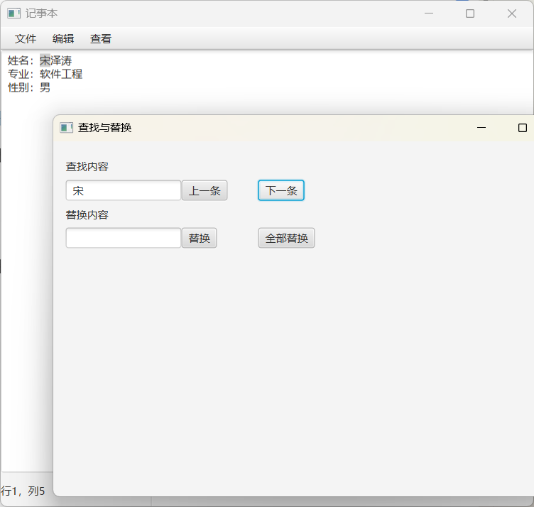

使用上一条和下一条查找“：”

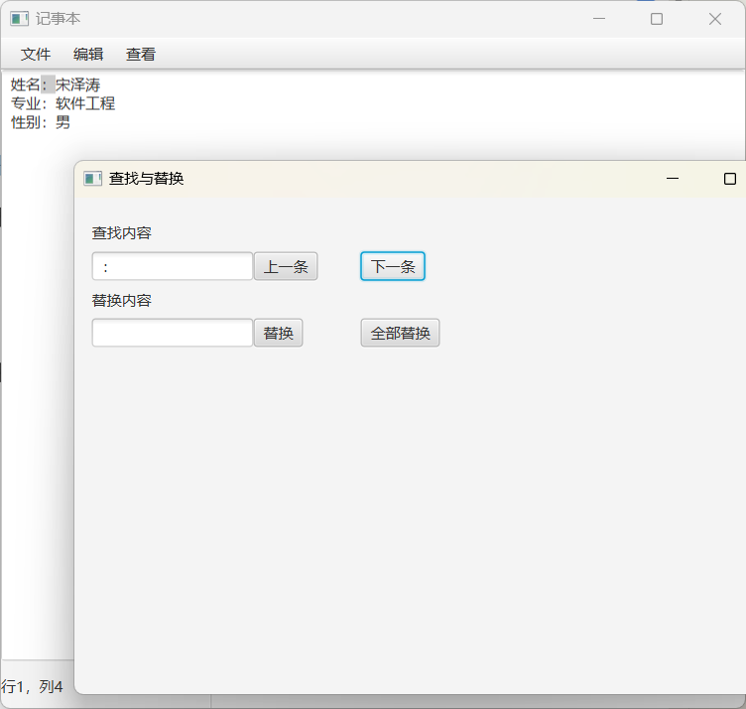

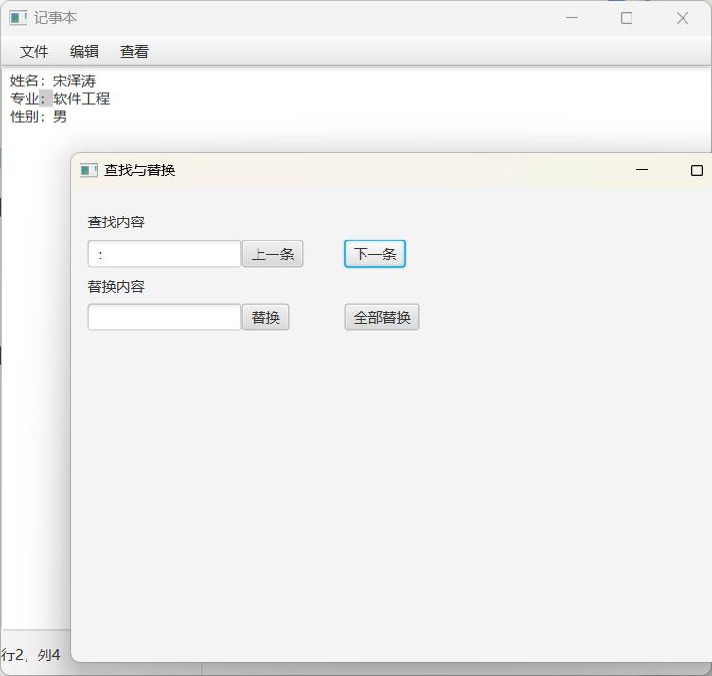

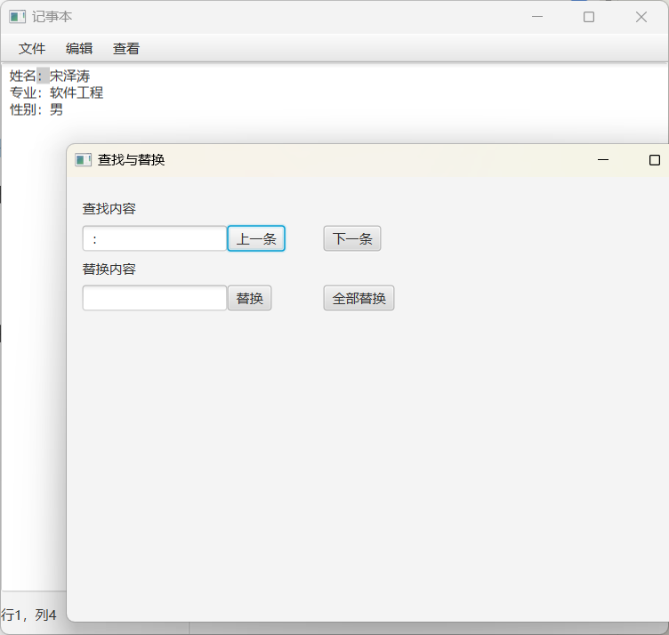

替换与全部替换功能演示

替换前

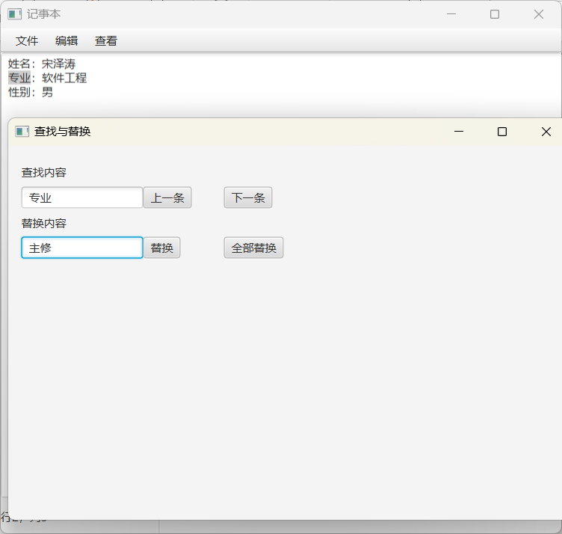

替换后

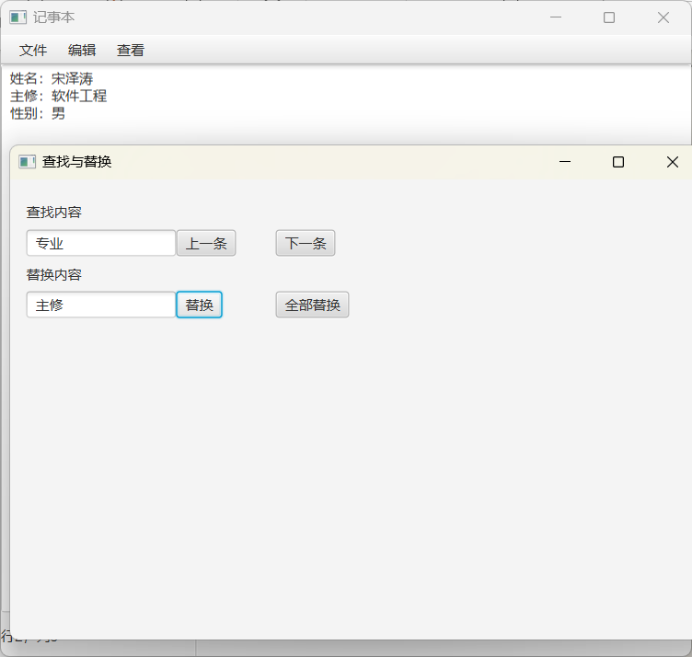

全部替换

替换前

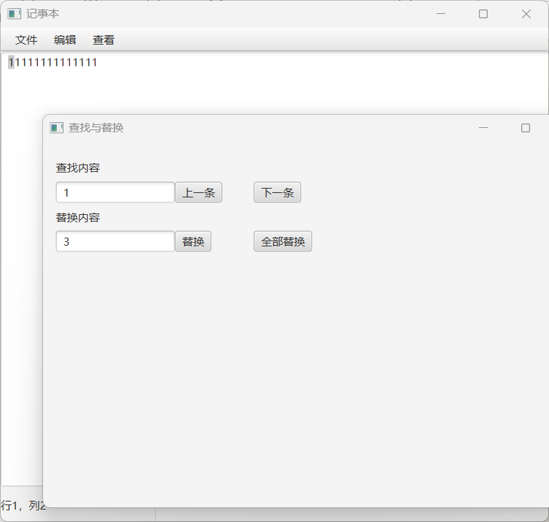

替换后

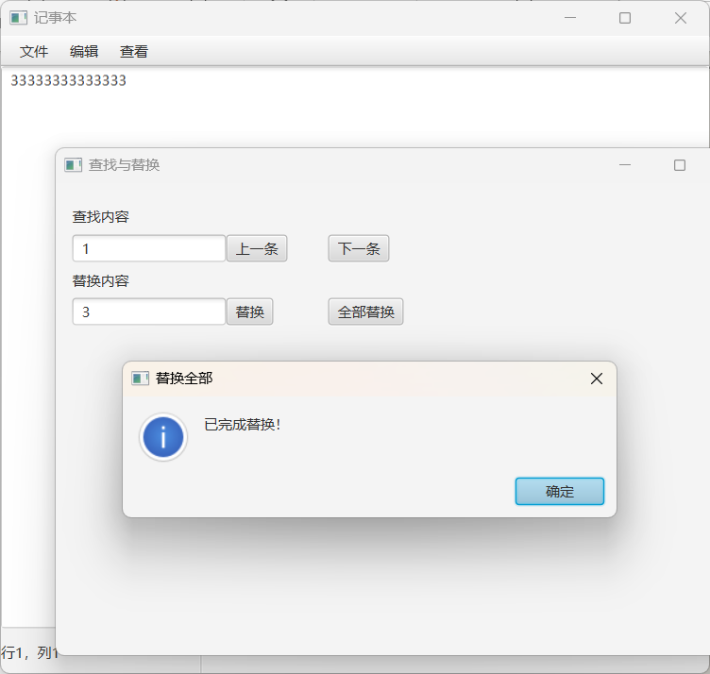

这里涉及多个controller之间的通信问题，我们可以在主方法中将主控制器放到一个map容器中，供其他的控制器调用，从而操控主界面中的文本内容。

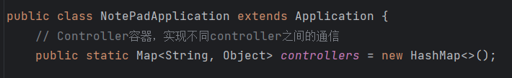

主控制器中打开查找与替换窗口，可以通过导入对应的fxml文件实现

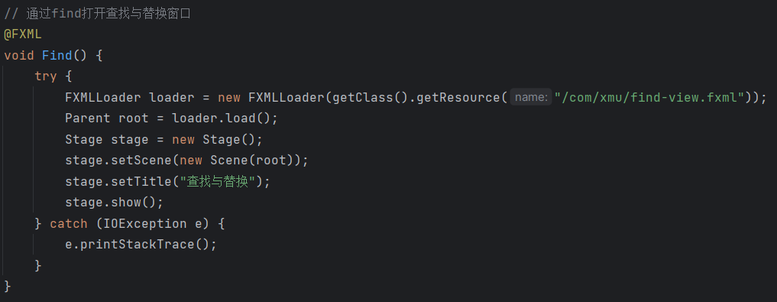

初始化FindController

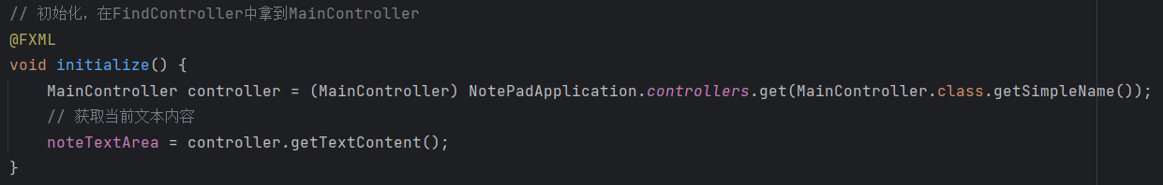

查找上一个

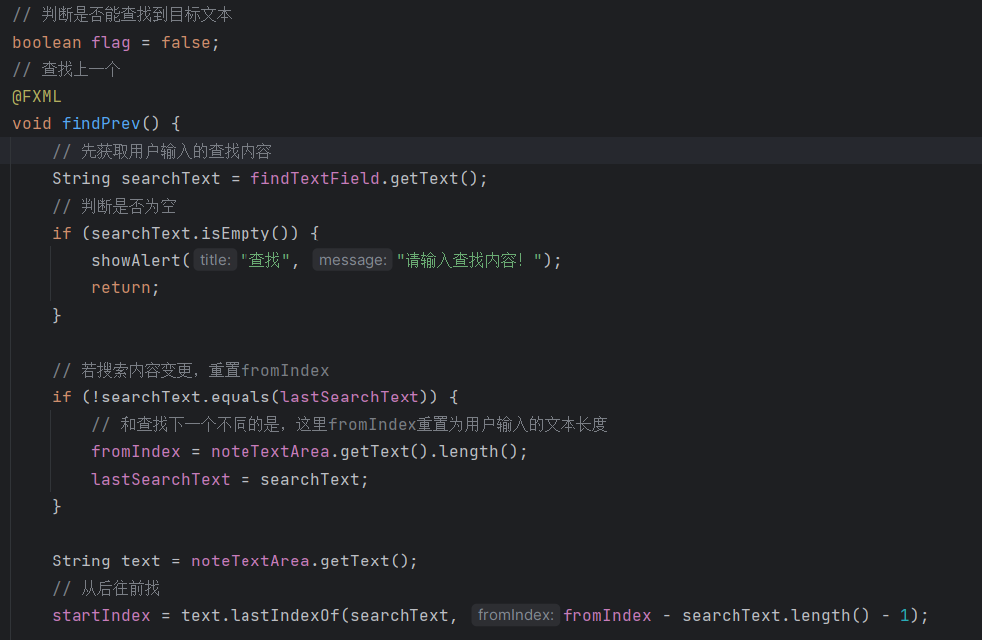

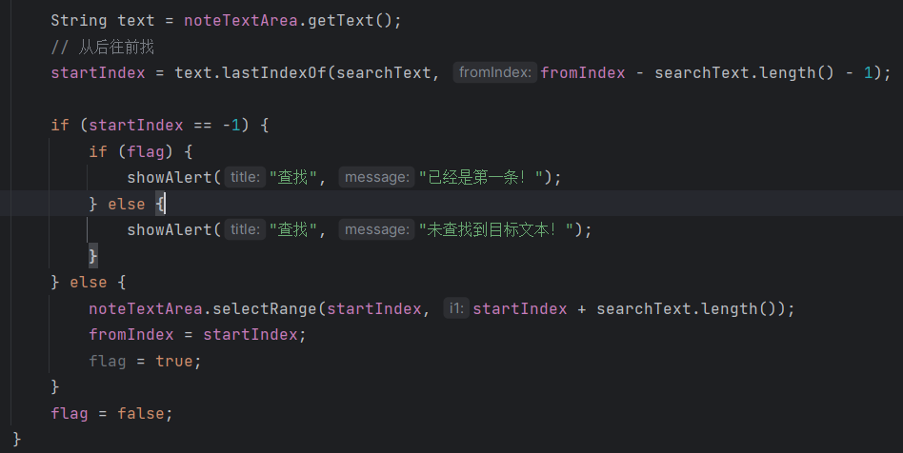

查找下一个

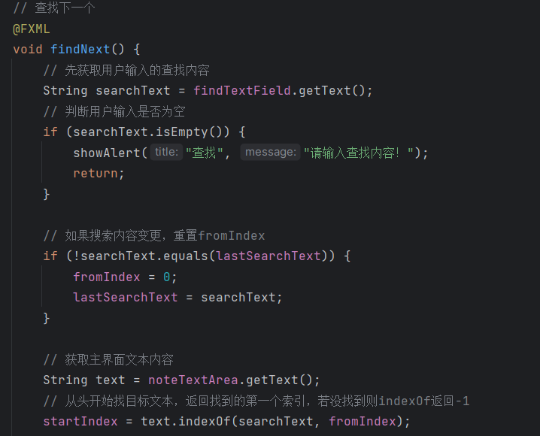

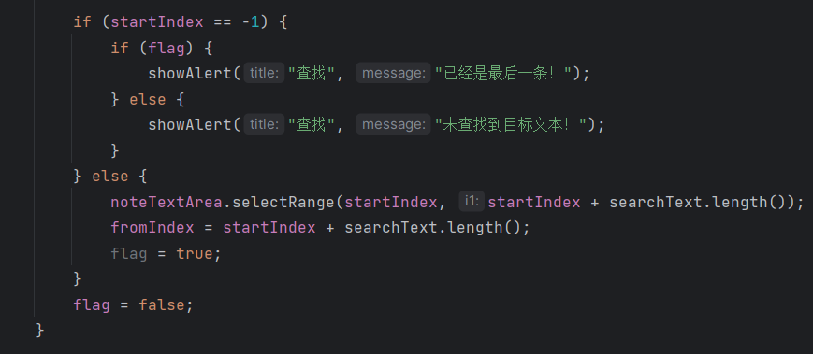

单个替换功能

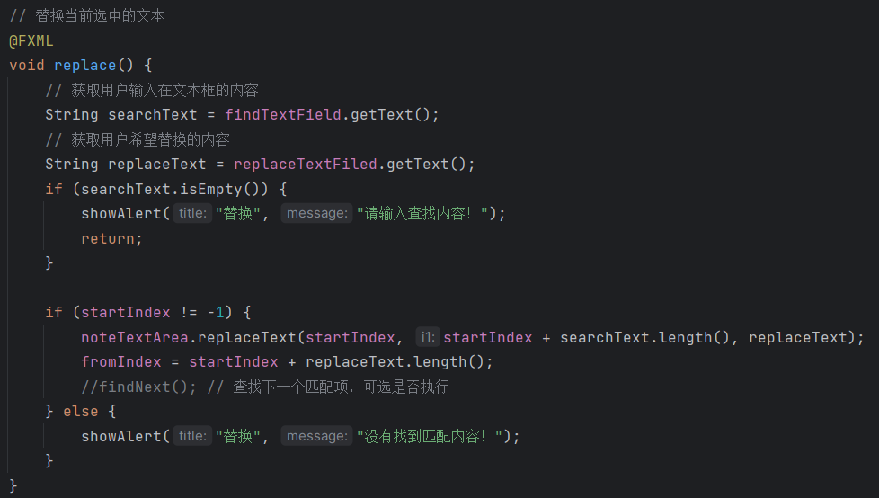

全部替换功能

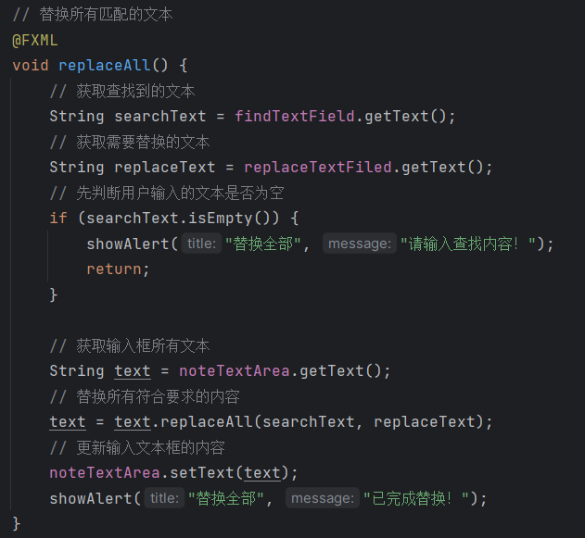

一些变量的说明

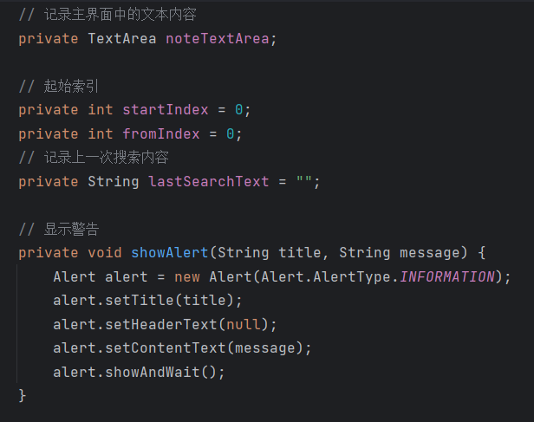

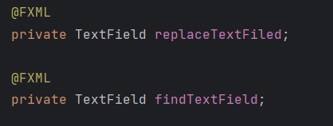

**4.格式设置功能**

**(1).允许用户更改文本的字体样式、大小和颜色**

**(2).允许用户切换是否自动换行**

实现过程

实现效果如下

点击“编辑->字体”打开字体设置界面

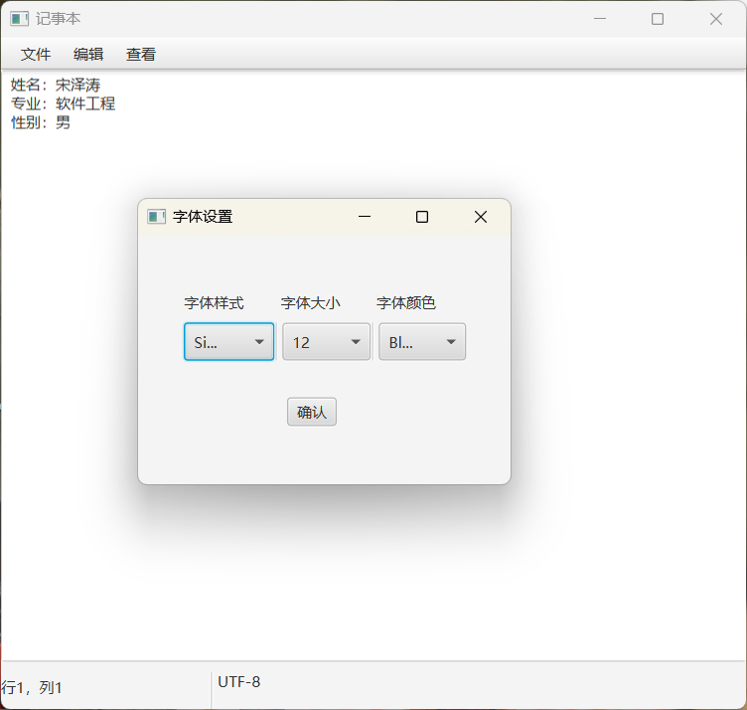

选择想要的字体样式、大小和颜色即可实现字体样式的更改

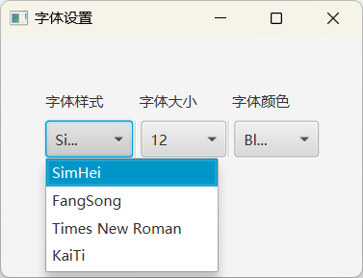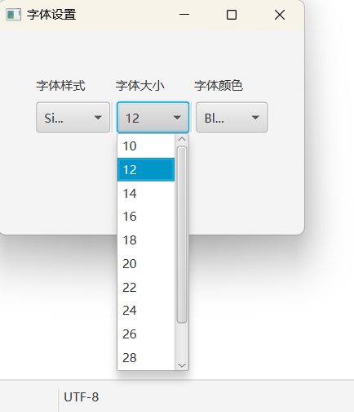

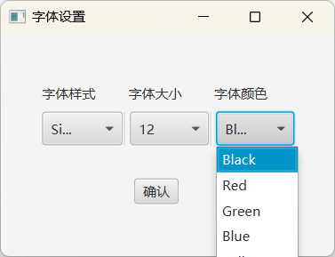

更改效果

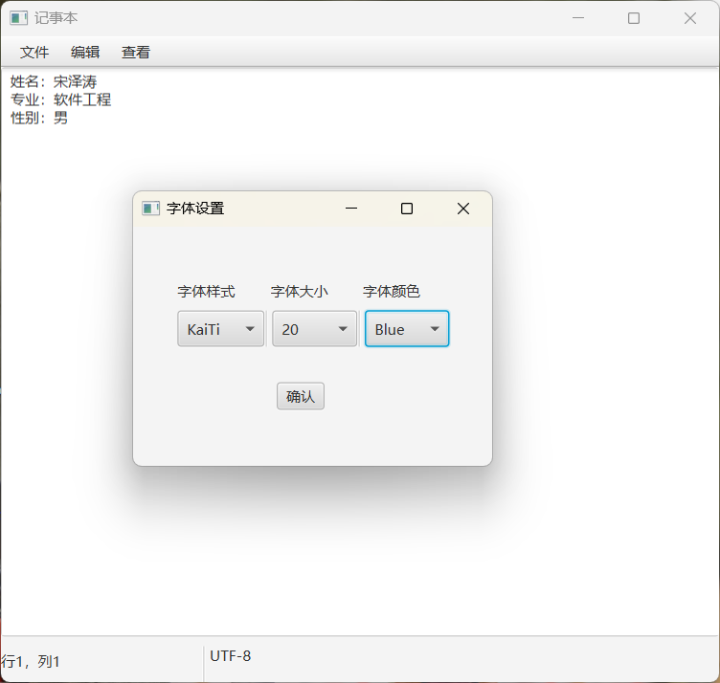

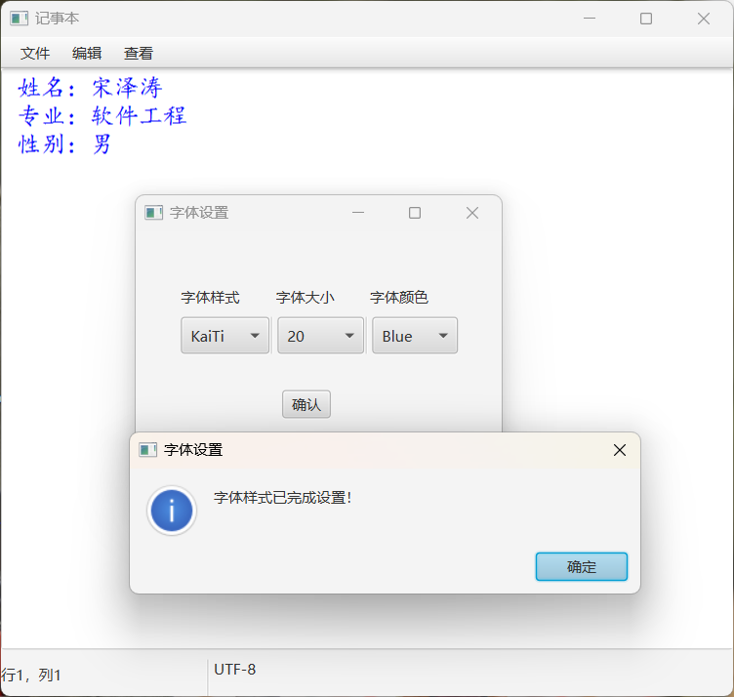

同样的，涉及到多个controller间的通信，以及新窗口的创建

代码如下

初始化

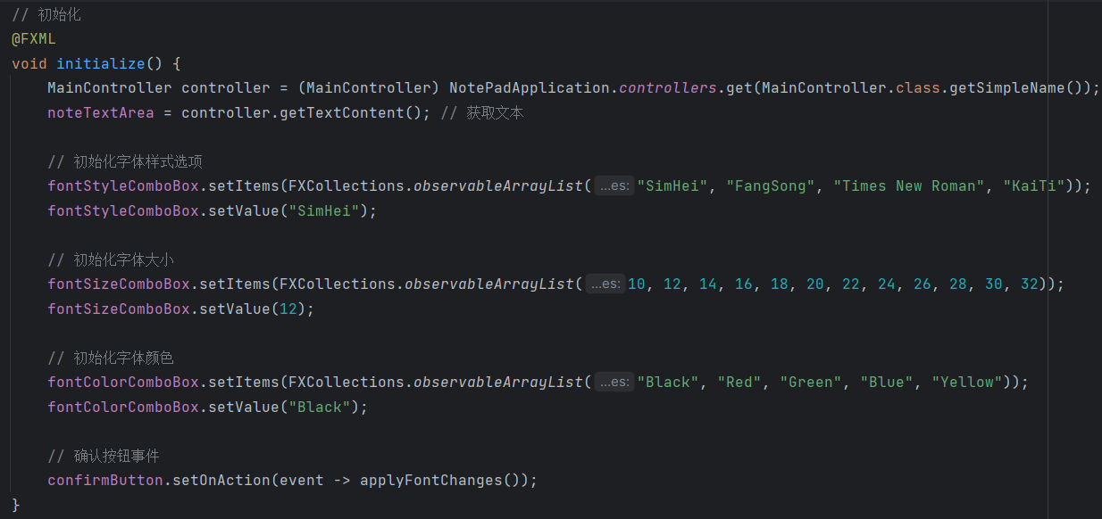

应用字体更改

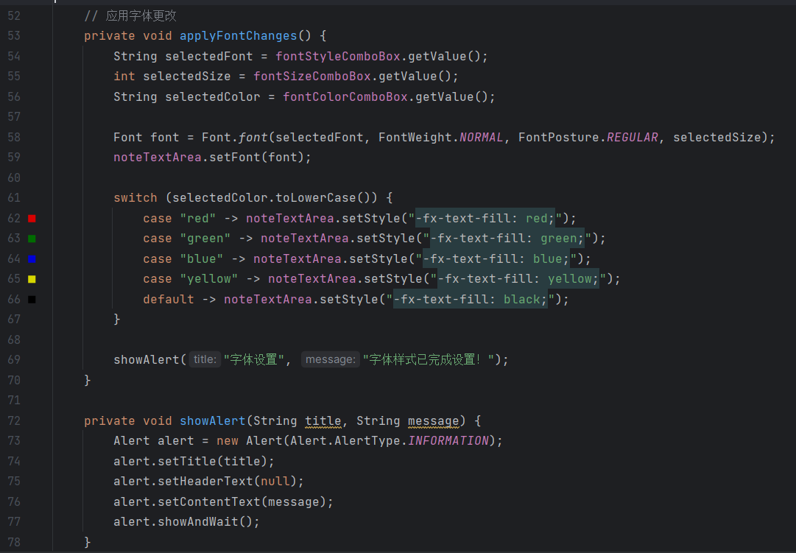

实现是否自动换行需要在MainController中实现

实现效果如下

未开启自动换行时，输入内容超出文本框不会换行

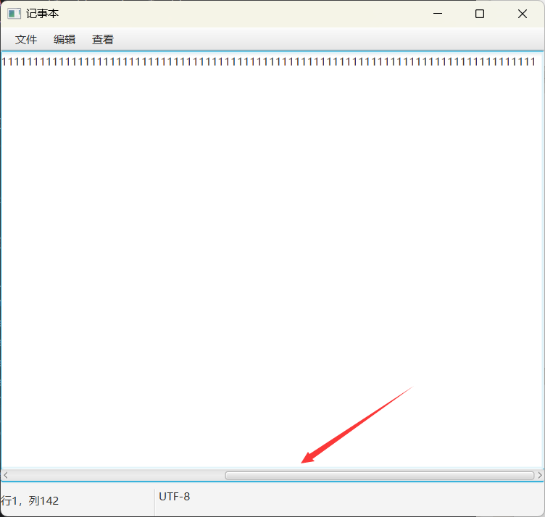

开启自动换行，文本长度不会超过文本框长度

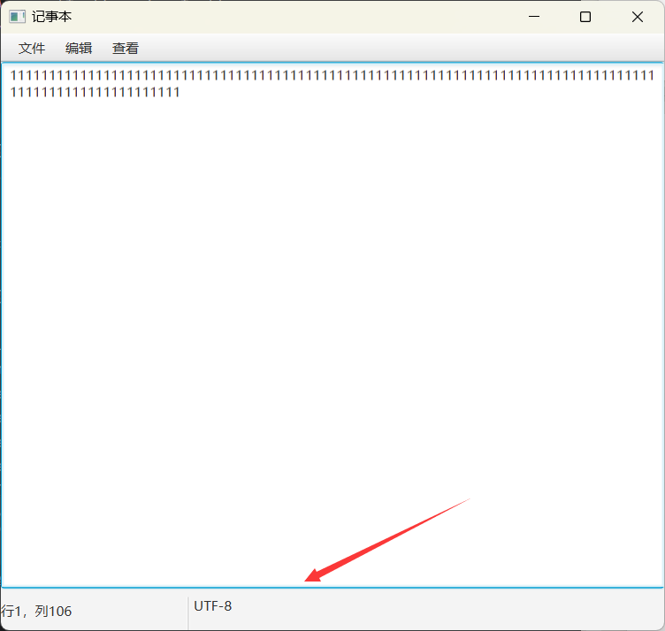

代码如下

自动换行按钮绑定的方法

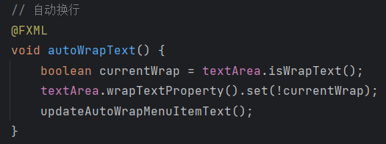

点击后实现按钮文本更新

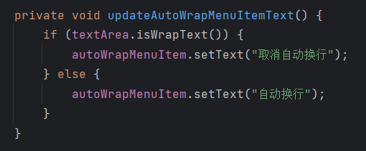

**5.状态显示**

**(1).在状态栏中显示当前光标所在位置的行号和列号**

**(2).显示当前文件的编码格式（如 UTF-8）**

实现过程

具体演示看第1部分，有详细演示过程，这里只给出代码

